實驗十一 場效電晶體
- 實驗器材
名 稱 | 數量 | 名 稱 | 數量 | 名 稱 | 數量
電阻330 Ω | 1 | 電阻5 kΩ | 1 | 可變電阻10 kΩ | 2
電阻1 kΩ | 3 | 電阻10 kΩ | 1 | FET | 2
電阻1.2 kΩ | 1 | 電阻1 MΩ | 1 | 電容0.047 μF (473) | 2
電阻3.3 kΩ | 1 | 電阻10 MΩ | 1 | 電容47 μF/25V | 1

- 預習作業
  - 以方塊圖表示n‐channel FET結構。
  - 以n‐channel的FET為例說明I_{D}（Drain current）與V_{DS}（Drain與Source之電壓差）的關係分別討論V_{GS} ＝ 0及V_{GS} ＜ 0兩情況時，I_{D}‐V_{DS}之關係。
  - 當V_{DS}保持一定時，I_{D}‐V_{GS}的關係如何變化？試說明之。
- 實驗步驟
- 利用三用電表判斷FET的G、D、S端
1. 取一FET，記錄其編號 。
2. 三用電表旋至（R×1KΩ）檔，根據 ”參考資料 (一) ”找出G極，並判斷其通道為p‐或n‐ channel ? 。
3. ”參考資料 (二) ”，找出D、S極。
4. 以電阻檔（R×10Ω）測出D及S兩極間的電阻R_{DS}，再將電表的測棒互換測出S及D間的電阻R_{SD}。
- 測量通道電阻R_{DS}
  - 如圖1連接線路。
  - 調整訊號產生器的輸出頻率為1 kHz的方波並將此訊號接至圖1中V_{i} 輸入端，將FET的輸出訊號連至示波器上。
R_{DS}
V_{o}
V_{i}
330 Ω
R
1 MΩ
圖1

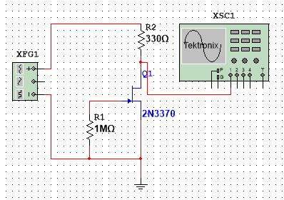

  - 調整V_{i}的訊號強度（V_{p-p}約8V）使V_{o}有適當的輸出，由示波器測V_{o}＝ V，由示波器測V_{i} ＝ V，根據
$$V_{o}=V_{DS}=\frac{V_{i}R_{DS}}{R_{DS}+R} R_{DS}=\left(\frac{V_{o}}{V_{i}-V_{o}}\right)R$$
計算R_{DS} = Ω。

- 測量FET的I_{D}－V_{DS}的特性曲線
      - 如圖2所示連接線路。
圖2
1 kΩ
R
V_{DD}
mA
I_{D}
V_{GG}
10 kΩ
G
D
S
V_{GS}
V
V_{DS}
V

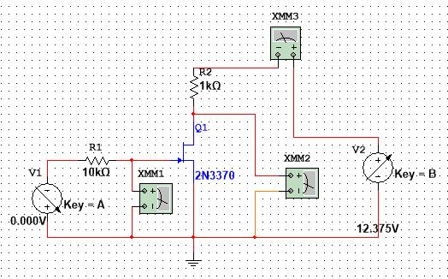
2. 調整V_{GG}使V_{GS}＝0後，調整V_{DD} 使V_{DS}由0 V逐漸增加 (如表1所示)，並記錄I_{D}直至V_{DS}為12 V為止。
3. 依次調整V_{GG} 使V_{GS} ＝ ‐1，‐1.5，‐2.0 V，重覆上述步驟改變V_{DS}，記錄V_{DS}及I_{D}。
4. 繪出不同V_{GS} 之I_{D}‐V_{DS}特性曲線。

- 測量FET的Transfer Characteristic
1. 如圖3接好線路，使V_{GG} = ‐5 V，V_{DS} ＝ 9 V。
圖3
mA
I_{D}
G
D
S
VR
10 kΩ
V_{GG}
V_{GS}
V

V_{DS}

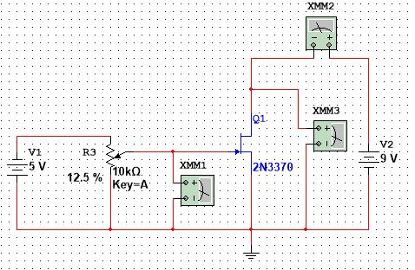
2. 旋轉可變電阻VR使V_{GS} = 0 V，此時之I_{D}為最大值I_{DSS}，記錄I_{DSS} = mA。
3. 緩慢旋轉VR使V_{GS}慢慢增加，I_{D}增加或減少? 。
4. 繼續緩慢增加V_{GS}直到I_{D}恰好為0 mA，此時V_{GS} = V，此電壓即為截止電壓( cutoff voltage )，V_{GS(off)}。
5. 改變V_{DS}為V_{DS} ＝ 12 V，重複步驟 (2) 及 (4)，此時所得之I_{DSS} = mA，V_{GS(off)} = V。
這些值與V_{DS} ＝ 9 V 所量得之值一樣嗎? 。
6. 再將V_{DS}改為V_{DS} ＝ 9 V，根據表2所列，變化V_{GS}記錄所對應之電流I_{D}。
- 測量FET的電壓增益A_{v}
1. 如圖4接好線路。
2. 調整訊號產生器，使其頻率約為1 kHz的正弦波接至線路圖4的輸入端V_{i}，調整正弦波的電壓使輸出電壓V_{o}不失真（V_{i}不宜太大，V_{p-p}約1V）。
3. 記錄V_{o}和V_{i}，求出A_{v}。
圖4
10 MΩ
R_{G}
0.047 μF
V_{i}
V_{o}
0.047 μF
3.3 kΩ
V_{DD} = +16 V
1.2 kΩ
R_{S}
47 μF/25 V

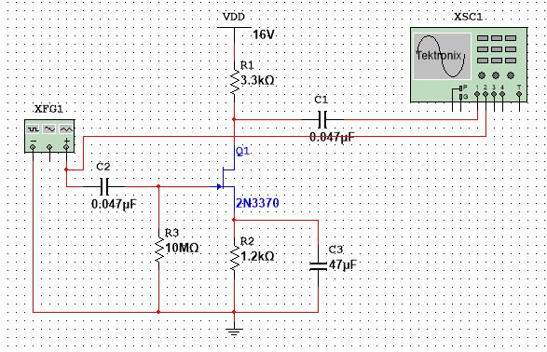
參考資料：利用三用表判別FET的三極
(一) 判別G極：
以n-channel FET 為例，G極為p型物質，D和S為n型物質因此G-S 與G-D 間具有二極體之性質，如圖5所示。
G
D
S
圖5 n-channel FET

將三用電表置於R×1KΩ檔，測試G極與S極和G極與D極之間的p-n接面，則可找出G極，如圖6所示。若用R×1Ω 檔則有時不易測出p-n接面順向電阻，主要是FET的G與D或G與S的順向特性與電晶體接面所不同，故在判別G極時應該使用高電阻檔。

黑
G
D
S
R × 1K
+
紅
黑

圖6 G極之判別

- 判別D極和S極：
D和S之間在測量時的電阻值為數百歐姆，若測試極性相反其電阻值讀數亦相同，雖然一般的FET的D、S可以互換來使用，但有些FET在D、S互換使用時，其增益仍有所變化，因此以增益觀點來判別適當的S和D極：
現以n-channel FET為例，如圖7所示，將電表旋於R×10檔跨於G極之外的兩腳之間，當手指的等效電阻R跨於G與黑色端之間時，則電表針往低阻方向移動，如圖7(a) 所示。再將紅、黑測棒互換，當手指的等效電阻R跨於G與黑色端之間時，則電表指針亦會往低阻方向移動，如圖7(b) 所示。在這兩次實驗中，當電表指針移動較大 (電阻較小) 時，其黑棒所接者為D極，紅棒所接者為為S極。

D
G
S
R × 10
+
手指之
電阻R
D
G
S
黑
紅
(a) 電阻較小
R × 10
+
黑
手指之
電阻R
紅
(b) 電阻較大
圖7 D、S極之判斷

實驗十一 場效電晶體
組別： 學號： 姓名： 同組同學姓名：
日期： 教師簽署：
一、利用三用電表測量FET的三極
1. FET編號 ，在右圖中填入G、D、S。
2. n- 或p- channel ? 。
3. R_{DS} = Ω，R_{SD} = Ω。
二、測量通道電阻R_{DS}
V_{o} ＝ V，V_{i} ＝ V，計算R_{DS} = Ω。
三、測量FET的I_{D}－V_{DS}的特性曲線
V_{GS} | V_{DS}  I_{D} | 0.0 | 0.5 | 1.0 | 1.5 | 2.0 | 2.5 | 3.0 | 3.25 | 3.5 | 3.75 | 4.0
0 | I_{D}
-1 | I_{D}
-1.5 | I_{D}
-2.0 | I_{D}
V_{GS} | V_{DS}  I_{D} | 4.25 | 4.5 | 4.75 | 5.0 | 5.25 | 5.5 | 6.0 | 7.0 | 8.0 | 10.0 | 12.0
0 | I_{D}
-1 | I_{D}
-1.5 | I_{D}
-2.0 | I_{D}

表1

繪出I_{D}－V_{DS}特性曲線。
I_{D}, mA
V_{DS} ,V
0
5
12
10

四、測量FET的Transfer Characteristic
V_{GS} | 0.0 | -0.5 | -1.0 | -1.5 | -2.0 | -2.5 | -3.0 | -3.5 | -4.0 | -4.5 | -5.0
I_{D}
V_{GS} | -5.5 | -6.0 | -6.5 | -7.0 | -7.5 | -8.0 | -8.5 | -9.0 | -9.5 | -10.0 | -10.5
I_{D}
V_{GS} | -11.0 | -11.5 | -12.0
I_{D}

表2

繪出I_{D}－V_{GS}的關係圖
I_{D}, mA
‐V_{GS} ,V
0
-5
-12
-10

同時繪出理論值曲線I_{D}＝I_{DSS} (1－V_{GS} / V_{GS(off)})²，兩相比較，你的結果與理論值相符嗎?

五、測量FET的電壓增益A_{v}
V_{o}＝ V_{p-p}；V_{i}＝ V_{p-p}；
A_{v} = 20 log(V_{o}/V_{i})＝ (dB)。
作業：試以小信號分析方法計算圖4的電壓增益值，與實驗結果。
六、討論

